Прорыв в науку
21 февраля в МБОУ гимназии № 33 прошла Муниципальная научно-практическая конференция школьников «Прорыв в науку XXI века.
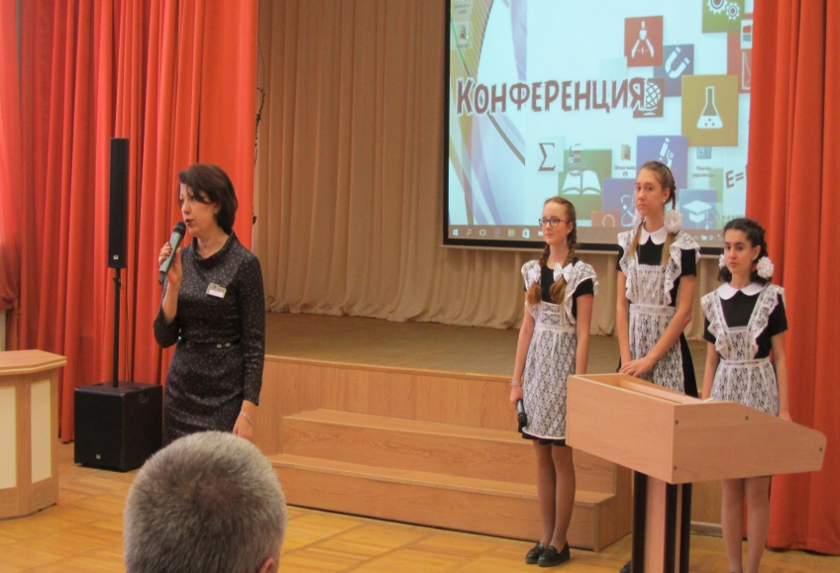
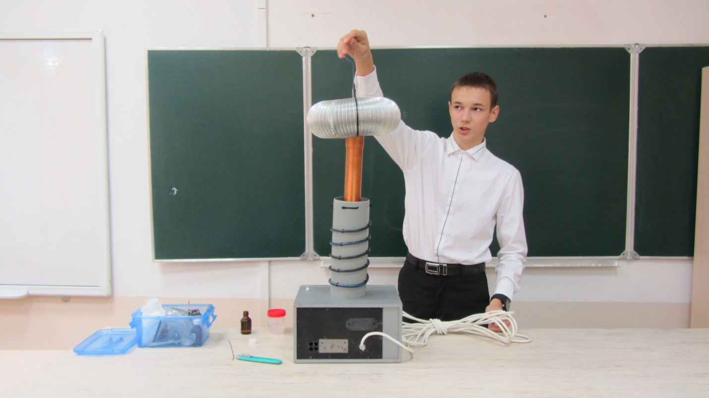
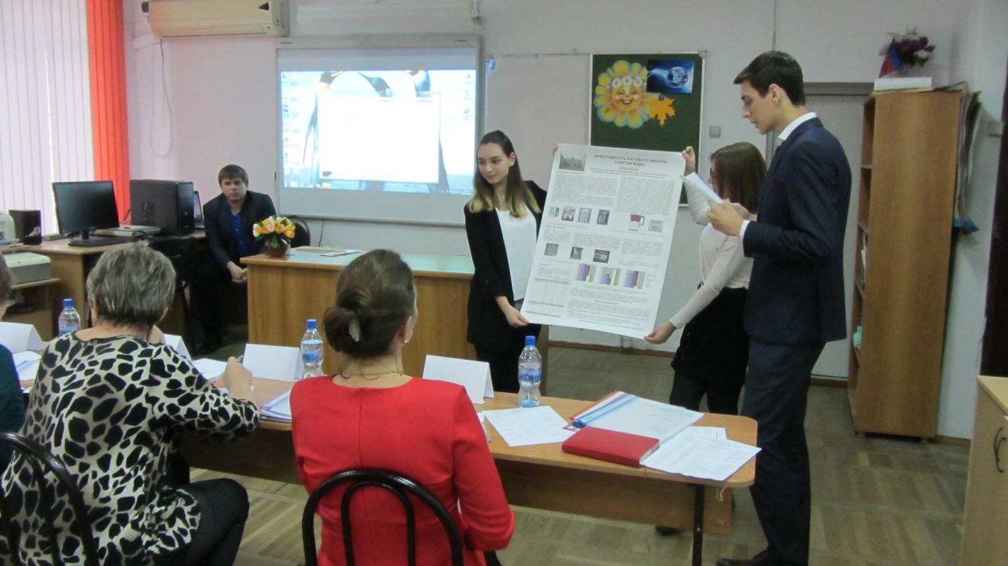

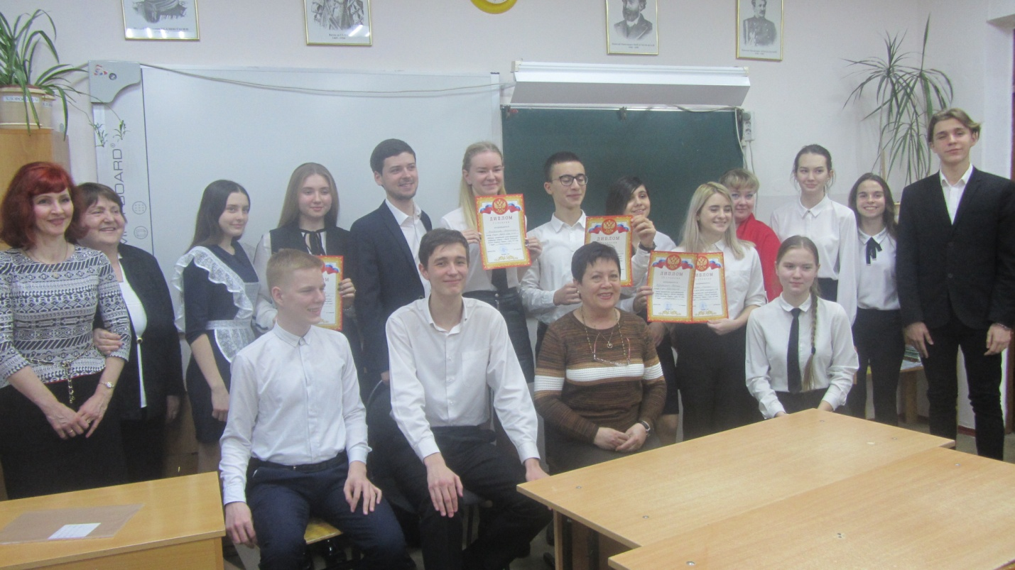
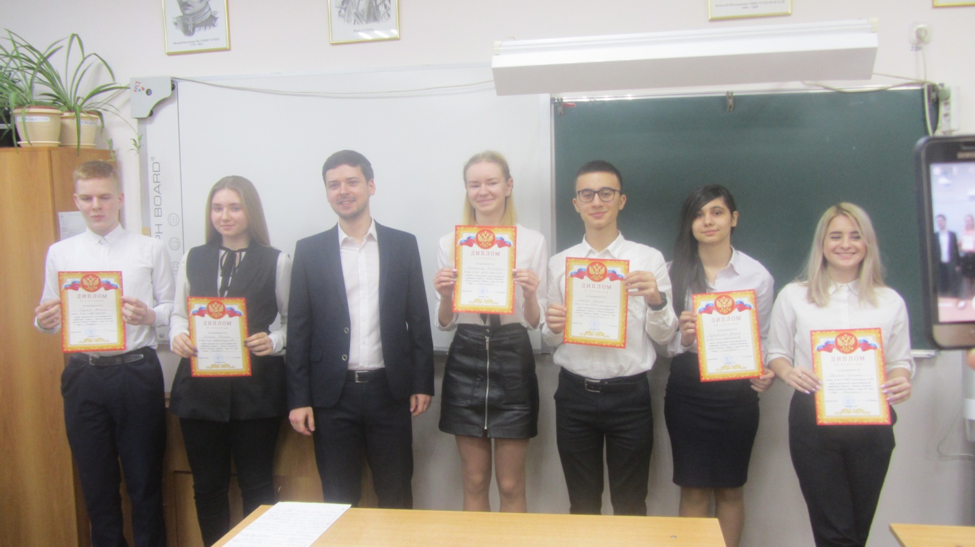
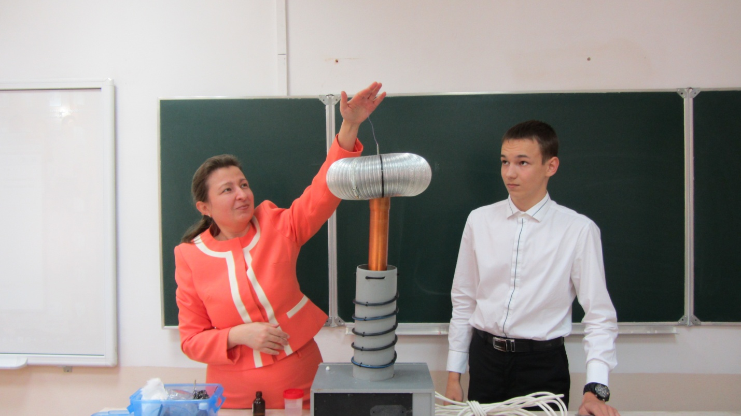
В конференции приняли активное участие 51 старшеклассник из 14 общеобразовательных учреждений города. Эта конференция была приурочена дню рождения Героя Советского Союза Федора Афанасьевича Лузана. На конференцию пришли любители физики, химии, биологии, географии. Поскольку это научное объединение школьников, то это потребовало от них серьезного подхода и нестандартного мышления. Все участники конференции показали хорошую подготовку и незаурядность. Особо хочется отметить, ученика 9 класса гимназии № 33 Олейникова Анатолия, он заворожил аудиторию своими глубоки знаниями в области физики, собственной конструкцией резонансного трансформатора Тесла, продемонстрировал различные физические эксперименты со своей моделью катушки.
В секции «Биология» тоже было много интересных работ. Ученица школы № 20 Самоварова Анастасия провела исследование по изучению сохранности витаминов в овощных салатах, приготовленных в школьной столовой МБОУ СОШ № 20, ученица лицея № 12 Павельчук Александра изучала особенности диафизарных переломов длинных трубчатых костей. Она сконструировала модели различных переломов, показала свою высокую компетенцию в этом вопросе. Ученица Криворотова Анастасия в секции география победила с работой «Изменение климата на Среднем Урале», Мария Величко из лицея № 48 стала победителем в секции «Химия» с работой об адсорбционных свойствах грудного молока.
Все участники конференции получили заряд положительных эмоций, позитивного настроя на новые открытия.
